Муниципальное бюджетное дошкольное образовательное учреждение детский сад
общеразвивающего вида с приоритетным осуществлением деятельности
по физическому развитию воспитанников № 113 г. Екатеринбург, ул. Шарташская, 16, тел./факс (343)350-13-08 e-mail: mdou113@eduekb.ru. https://113.tvoysadik.ru/

Консультация для родителей:
Консультация на тему «Как дошкольнику подружиться с часами».

Составитель
Воспитатель
Брылина Анна Александровна

Екатеринбург
Ноябрь 2021

Чувство времени необходимо любому человеку: от этого во многом зависит эффективность его деятельности. Как и любую способность, развивать навык лучше в детстве.
Научить ребёнка самостоятельно ориентироваться во временных рамках достаточно длительный, постепенный процесс. Как известно, дети дошкольного возраста, в силу особенностей мышления( оно у дошкольников наглядно – образное) с трудом оперируют абстрактными понятиями. Время относится именно к этой категории – его нельзя увидеть и потрогать, тем не менее все мы ощущаем его ход.
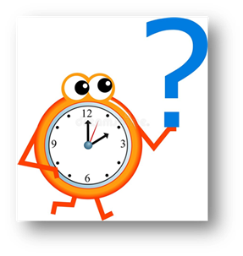
Перед каждым родителям стоит задача: «Как научить своего ребенка понимать, разбираться, определять и ориентироваться во времени?».

Оказывается, зная нехитрые приемы, можно без труда это сделать.
1. Первым делом активно используйте в повседневной речи названия дней недели, месяцев, времен года, таких понятий как «вчера», «сегодня», «завтра», частей суток.
2. Нужно объяснить ребёнку, что прошлое связано с тем, что уже было.
Настоящее - это один миг, здесь и сейчас.
Будущее - то, что только произойдёт.
Например: «Сегодня ты идешь в садик, а завтра мы пойдем к бабушке». А завтра напомните ребенку про вчерашний разговор; «Помнишь, вчера я говорила тебе, что сегодня мы пойдем к бабушке? Вот мы идем». Или за завтраком спросите ребенка: «Какой сегодня день недели? – среда. А вчера, какой был? Вчера был вторник, а завтра будет четверг! А какая за окном погода? Правильно, пасмурно, идет дождь, нужно надень на прогулку резиновые сапоги. Это какое время года? Осень!»
3. Приобретите разнообразные виды календарей
Их можно найти практически в любом канцелярском магазине.

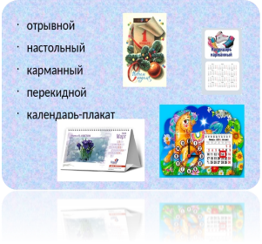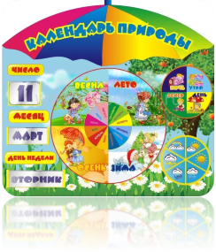
На календаре природы отображают число и день недели, месяц, температуру за окном, погодные условия, праздники, времена года. Такая наглядность помогает детям лучше понять пока еще абстрактные для них временные категории. Например: в течение времени помогает понять отрывной календарь. Пусть ребенок сам или с вашей помощью отрывает каждый вечер по листочку. Сами пометьте предстоящие семейные события или даты рождения ребенка и других членов семьи. Подсчитывайте или просто смотрите, сколько дней недели осталось до этого события. Комментируйте: «Вот прошел еще один день. Был понедельник 5 сентября, а стал вторник 6».
Можно придумать специальные режимные моменты, которые будут делаться только утром или вечером, а также в определенные дни недели. 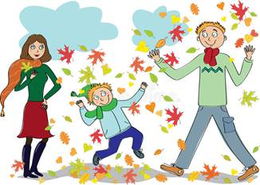
Например, по пятницам вы всей семьей смотрите мультик, по вторникам ходите на рисование, по субботам гуляете в парке. Так ребенок сможет отследить цикличность дней недели.
4. Посмотрите, сколько часов имеется в вашем доме, каковы их внешние различия и предназначение — ручные, настенные, будильник и т.д
Поговорите с ребенком про время - зачем нужно знать его вообще, зачем оно человеку: чтобы успеть на поезд, не опоздать в гости или в кино, не пропустить свой день рождения
5. Познакомьте ребенка с понятием «циферблат», расскажите, что обозначают стрелки, познакомьте с разными понятиями (секунда, минута, час, полчаса, четверть часа, сутки).
6. Выясните, умеет ли ребенок считать до двенадцати и знает ли он цифровые обозначения каждого из чисел.
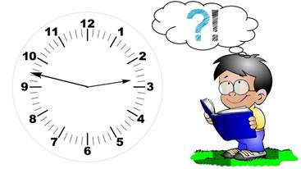

Закрепите эти знания, указав на циферблате каждое число. Пусть ребенок вместе с вами вслух посчитает до двенадцати, переставляя палец от числа к числу. Затем расскажите о назначении стрелок. Короткая (маленькая) стрелка показывает, как движутся часы, эта стрелка чуть потолще своей подружки. А длинная (большая) стрелка — минутная. У каждых часов есть свои звуки — они тикают, звенят, попискивают, наконец, бьют. Пусть ребенок попытается передать голосом механические звуки часов. Можно поиграть с ребенком давая выполнять задания за определенный промежуток времени, используя при этом часы (1 минута, 2 минуты, 3 минуты, 5 минут).
Например:
- Надо одеться (раздеться) за 1 минуту.
- Надо заправить кровать за 2 минуты.
- Надо почистить зубы за 3 минуты.
- Надо собрать пазл за 5 минут
7. Объясните, что на циферблате расположены указатели двенадцати часов. А каждый час отдельными черточками разделен на 60 минут. Часы и минуты показываются разными стрелками — большой и маленькой.
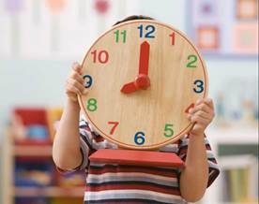
То, что часовая стрелка - маленькая, а минутная — большая, принято на любых часах во всем мире — и на крошечных наручных. Кроме того, все часы в мире ходят в одном направлении. Есть даже такое выражение — двигаться по часовой стрелке, то есть ходить по кругу так, как действительно ходят стрелки
— указатели времени. Понаблюдайте за часами, пусть ребенок убедится, что маленькая стрелка двигается медленно, а минутная ее обгоняет. Пока часовая проходит расстояние от одной цифры к другой, большая успевает обежать целый круг.
После того как ребёнок разобрался, какая стрелка показывает часы, какая минуты, а какая секунды, как они движутся и с какой скоростью, можно переходить к завершающим этапам.
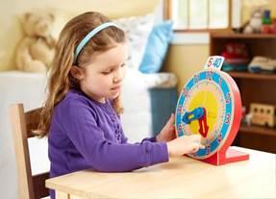
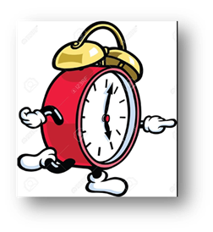
8. Ребенку важно рассказать, что обозначают цифры и точки между, которые изображены на циферблате. Что каждая цифра или число может иметь разное значение, в зависимости от того, какая стрелка указывает на неё.
Важно рассказать, что например 6 часов и девять может быть только вечером и утром. Двенадцать и три часа только днём и ночью. Так ребёнок поймет, почему в сутках 24 часа, а на циферблате 12. Также расскажите, что условно первый полный оборот часовой стрелки связан со светлым временим суток, а второй с тёмным.
9. Далее на часах начинаем тренироваться определять время - сначала вы показываете ребенку тот или иной час, затем просите его самого показать, задуманное вами или им самим время. На действующих часах отмечайте, когда вы садитесь обедать и ложитесь спать, время ухода ребенка в сад, на работу и возвращения домой.
10. Читайте литературу, в которой в той или иной степени затронуты вопросы времени: «Часы с кукушкой» С. Прокофьева, «Двенадцать месяцев» С. Я. Маршак, «Серая Шейка» Д. Н. Мамин-Сибиряк, «Времена года» В. Сутеев, «Четыре художника» Г. Скребицкий, «Песочные часы» В. А Каверин, «Сказка среди бела дня» Г. Ягдфельд и В. Виткович, «Сказка о потерянном времени» Е. Шварц.
